Построение модели системы массового обслуживания(Q-схемы)
с помощью пакета MATLAB + Simulink

Постановка задачи
Согласно поставленной задаче моделируемая СМО в первом приближении должна представлять собой блок ("черный ящик"), имеющий вход для поступающих заявок и два выхода – один для обслуженных, второй для необслуженных заявок. В состав этого блока должны входить как минимум две подсистемы - канал обслуживания и предшествующая ему очередь. Заявки должны разделяться на два потока (очереди) в соответствии с предопределённым приоритетом, после чего подаваться на вход канала для обработки.

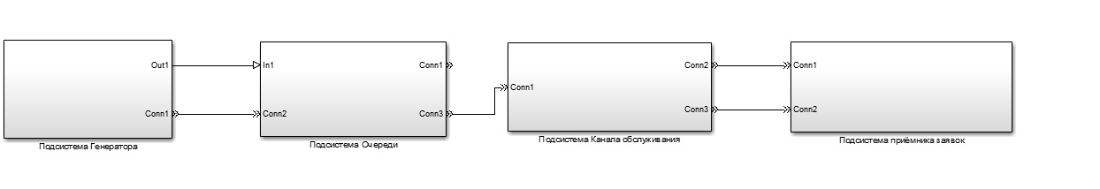
Рис.1. Схема массового обслуживания

На рис.1 представлена разработанная нами схема массового обслуживания в виде укрупнённых блоков-подсистем. Далее подробно разбираются составные части и функционал каждой подсистемы.
Подсистема Источника заявок
Схема блока источника заявок представлена на рисунке 2.
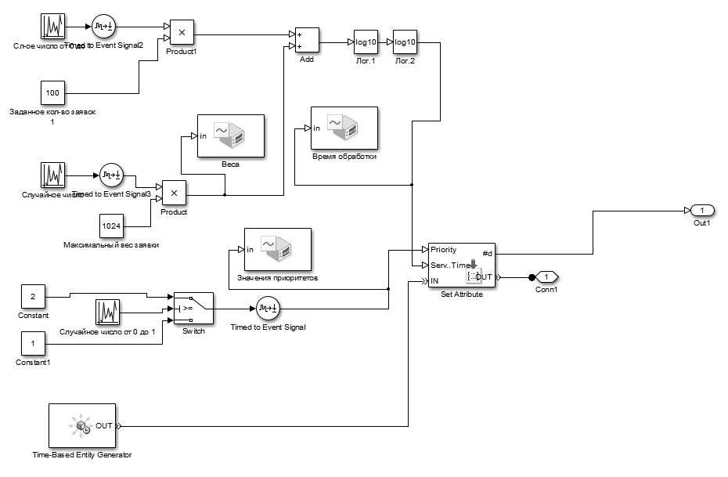
Рис. 2 - Схема подсистемы Источника заявок
Основным блоком источника заявок является Time-Based Entity Generator, который формирует пустую заявку через определённые интервалы времени.
Согласно заданию, каждая заявка должна обладать тремя следующими свойствами – иметь приоритет на обслуживание 0 или 1, иметь собственный вес от 256Kb до 1024Kb, а так же собственное время обработки.
Приоритет каждой заявки генерируется с помощью схемы, содержащей генератор случайных чисел, синхронизированный с блоком Time-Based Entity Generator. Генерируемые им случайные числа от 0 до 1 поступают на переключатель Switch и являются условием; на переключатель так же подаются два постоянных значения 0 и 1. В зависимости от выполнения или не выполнения условия ( в данном случае это U2 >= 0.5) блок Switch пропускает на выход одно из значений.
Назначение веса заявки происходит похожим образом: генератор случайных чисел выдаёт как выходное значение число от 0 до 1, затем это число умножается на коэффициент, равный максимально-возможному весу заявки. Все описанные выше блоки находятся в библиотеке Simulink.
Последним генерируется собственное время обработки заявки. Это происходит при помощи всё того же генератора случайных чисел, выходные значения которого умножаются на заданный коэффициент.
Следующее действие – формирование абсолютного времени обработки каждой заявки. Это происходит путём суммирования первично-сгенерированного времени обработки с весом конкретной заявки. Здесь проявляется прикладное значение такого атрибута пакета, как вес. Чем больше исходный вес заявки, тем дольше он будет обрабатываться каналом.
Конечным этапом формирования заявки является объединение всех сгенерированных для неё свойств в единое целое. За эту процедуру отвечает блок библиотеки SimEvents SetAttribute, на вход которому подаётся пакет, сформированный блоком Time-Based Entity Generator, а так же два других атрибута. Результатом работы блока SetAttribute является полностью готовая к обработке заявка.
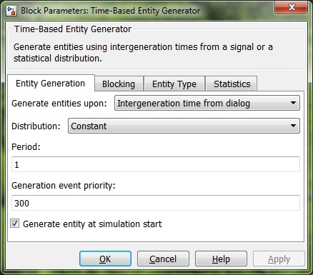
Рис. 2а – Основные настройки генератора заявок

Подсистема Очереди
Главным элементом этой подсистемы очереди является блок из библиотеки SimEvents – FIFO Queue. Он реализует очередь сущностей (заявок) заданной емкости с дисциплиной обслуживания FIFO. Блок принимает заявку на вход, ставит её в конец очереди, а заявку, стоящую в начале очереди, отправляет на выход. В данной модели блок очереди является ценным источником разнообразной информации. В каждый момент опроса блок сообщает свое содержимое (количество заявок в очереди, ее длину), среднюю длину очереди и среднее время ожидания каждой заявки в очереди. Эта информация отображается с помощью двух блоков Display, а так же одного блока библиотеки SimEvents Signal Scope. Одно из главных свойств очереди Capacity (вместимость) в данном случае установлено на значение 100.
Исходя из задания, Подсистеме Очереди должен предшествовать блок, распределяющий поступающие пакеты по двум разным очередям, исходя из значения приоритета 0 или 1, которое имеет каждый пакет. Эту задачу выполняет блок библиотеки SimEvents Output Switch. В свойствах этого блока в разделе Switching criterion(критерии переключателя) выбран вариант From attribute(по атрибуту). Т.к. условием выбора между очередями является значение приоритета, то в графе Attribute name записано значение Priority.
Схема блока источника заявок представлена на рисунке 3.
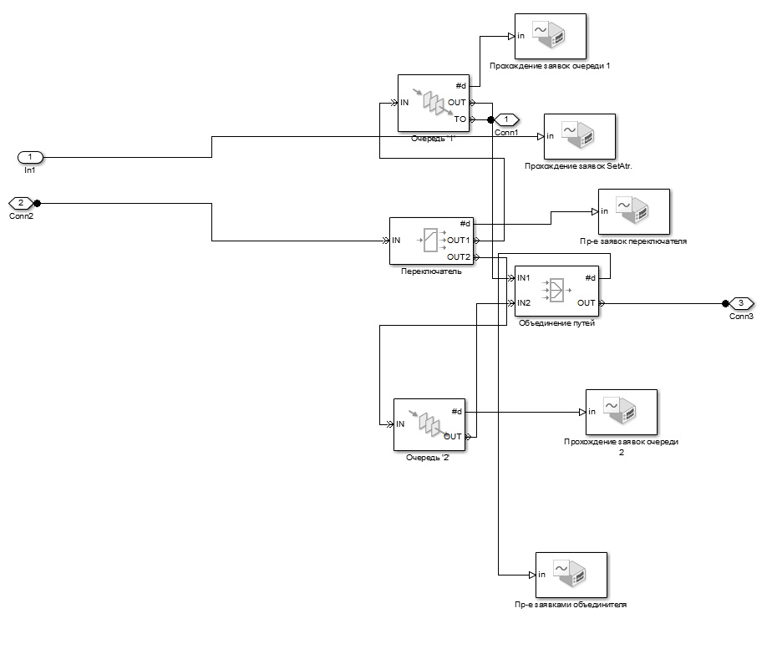
Рис. 3 - Схема подсистемы Очереди

Подсистема Канала обслуживания
Схема подсистемы канала обслуживания представлена на рисунке 4.
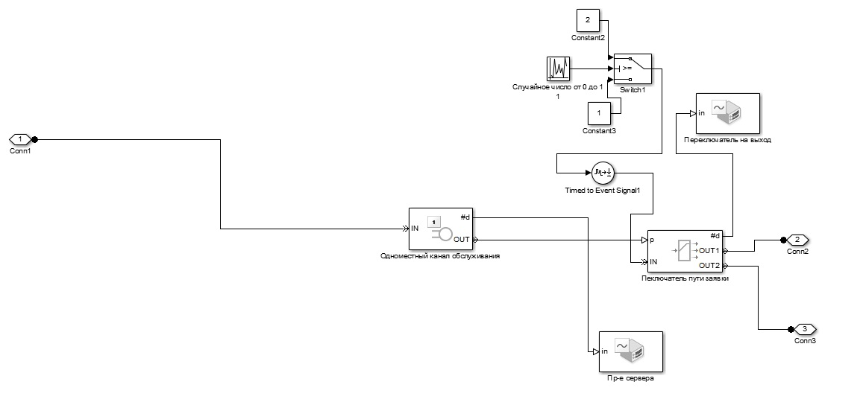
Рис. 4 - Схема подсистемы Канала обслуживания
Основным элементом подсистемы является блок библиотеки SimEvents Single Server. Он принимает заявки и задерживает (обслуживает) их, после чего подаёт обработанные или необработанные заявки на выход. По условию задания каналу предшествует блок выбора и объединения пакетов из двух очередей. Это условие реализовано с помощью блока библиотеки SimEvents Path Combiner. В разделе его свойств Status Notification значением параметра Input port precedence установлено UN1 port. Благодаря чему заявки из очереди, поступающие на порт №1, обладают преимуществом над заявками, поступающими на остальные входы данного блока.
Исходя из условия задания и здравого смысла каждая заявка, выходящая из канала обработки может быть успешно обработанной или необработанной с некоторой вероятностью. Данная вероятность вырабатывается с помощью генератора случайных чисел, после чего сравнивается с установленной пороговой вероятностью. Таким образом получаем заданный процент обработанных и необработанных заявок.
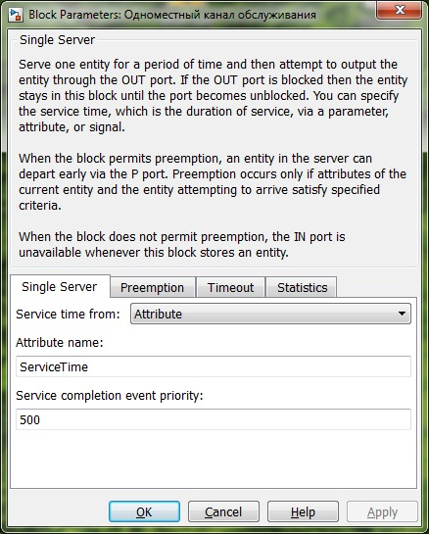
Рис. 4а – Основные настройки канала обслуживания

Подсистема Приёмника заявок
Функциональная схема подсистемы Приемника заявок представлена на рисунке 5.
Конечным пунктом назначения любой заявки является блок библиотеки SimEvents Entity Sink, обозначенный как Приемник заявок. Он "подавляет" в себе заявку и сообщает в виде сигнала количество пришедших в него заявок. Это количество сравнивается с заданным перед экспериментом количеством заявок. Их совпадение говорит о том, что все заявки, сгенерированные и незаблокированные в источнике, прошли обслуживание. При выполнении этого условия моделирование можно остановить.
Так как по условию на выходе канала обслуживания мы получаем два потока заявок, обслуженных и необслуженных, то очевидна необходимость в двух блоках Приёмника.
Схема подсистемы приёмника заявок представлена на рисунке 5.
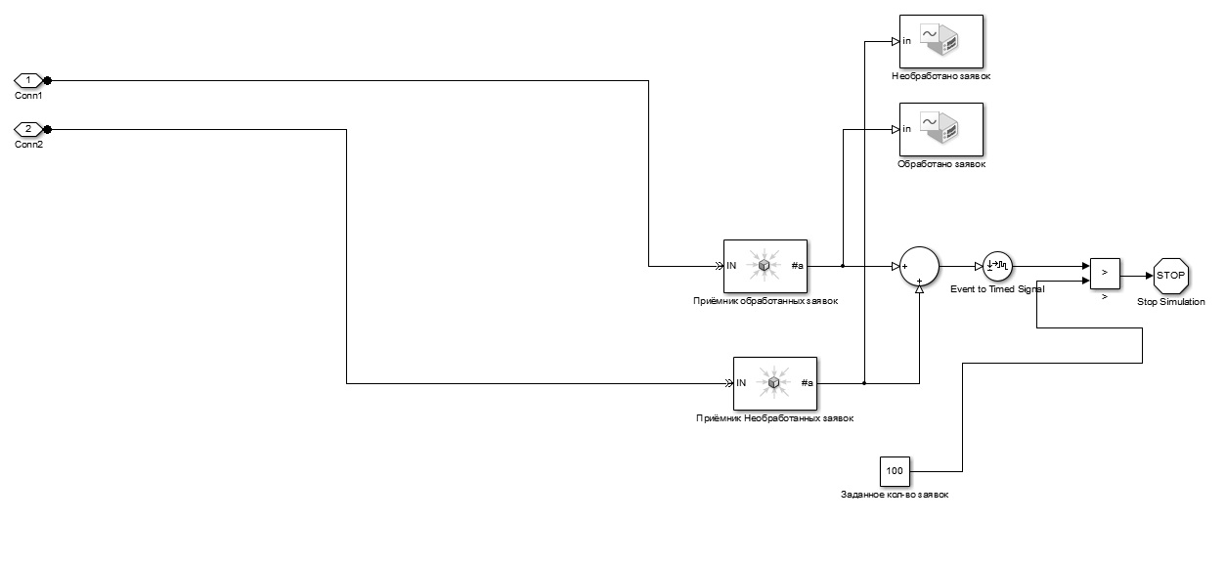
Рис. 5 - Схема подсистемы Приёмника заявок

